# Oppgave – Array, objekter og søylediagram

**Oppgave 1**

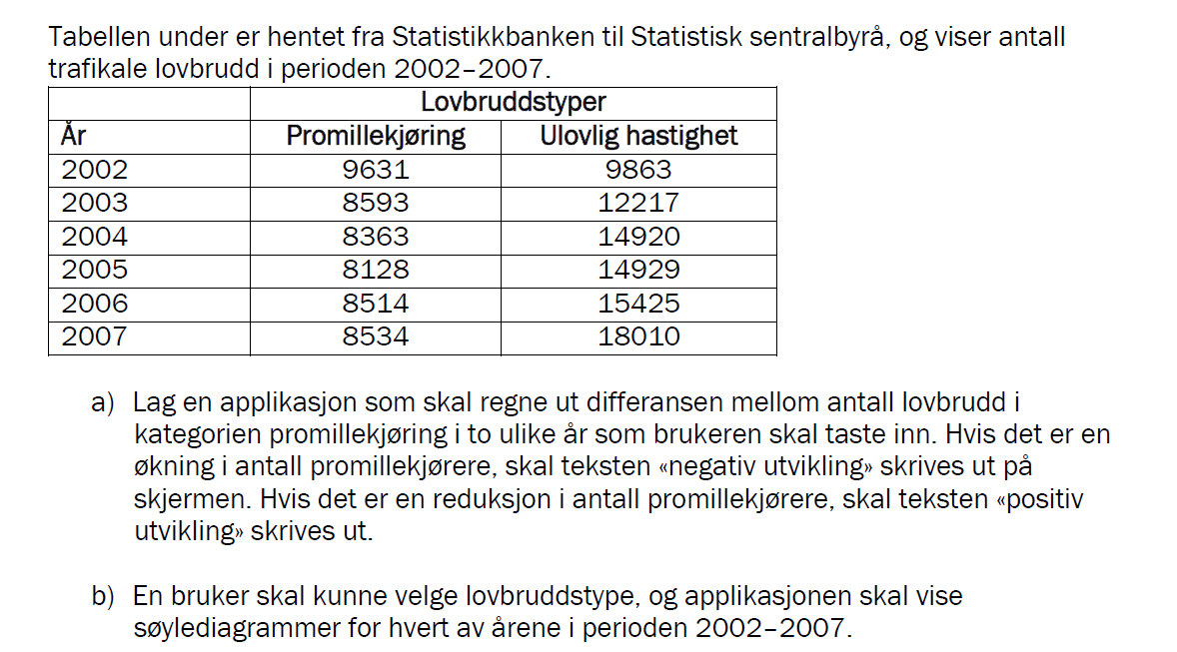

**Oppgave 2**

